DVDセミナー申込方法

１ （一社）全国土木施工管理技士会連合会ホームページ（http://www.ejcm.or.jp/）を開く

２ ホームページ上の講習・セミナーから、JCM講習会を選択。
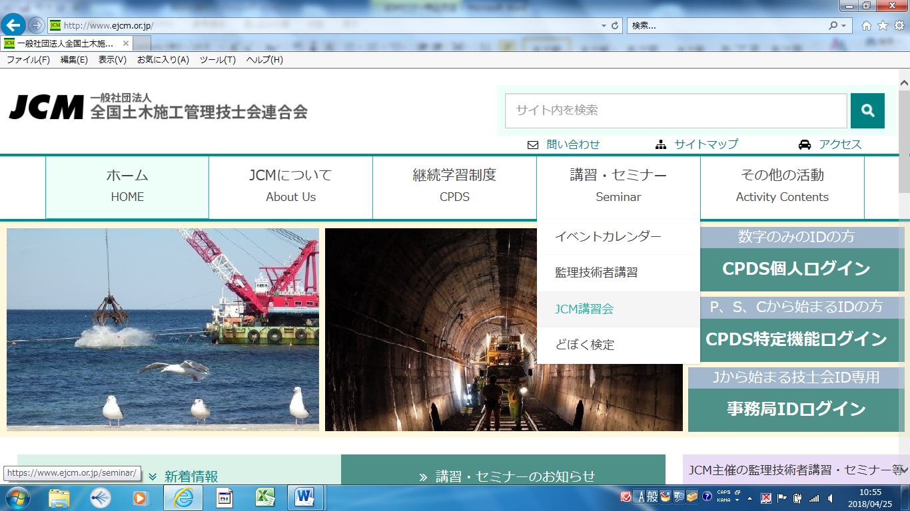

３ DVDセミナー申込みを選択。
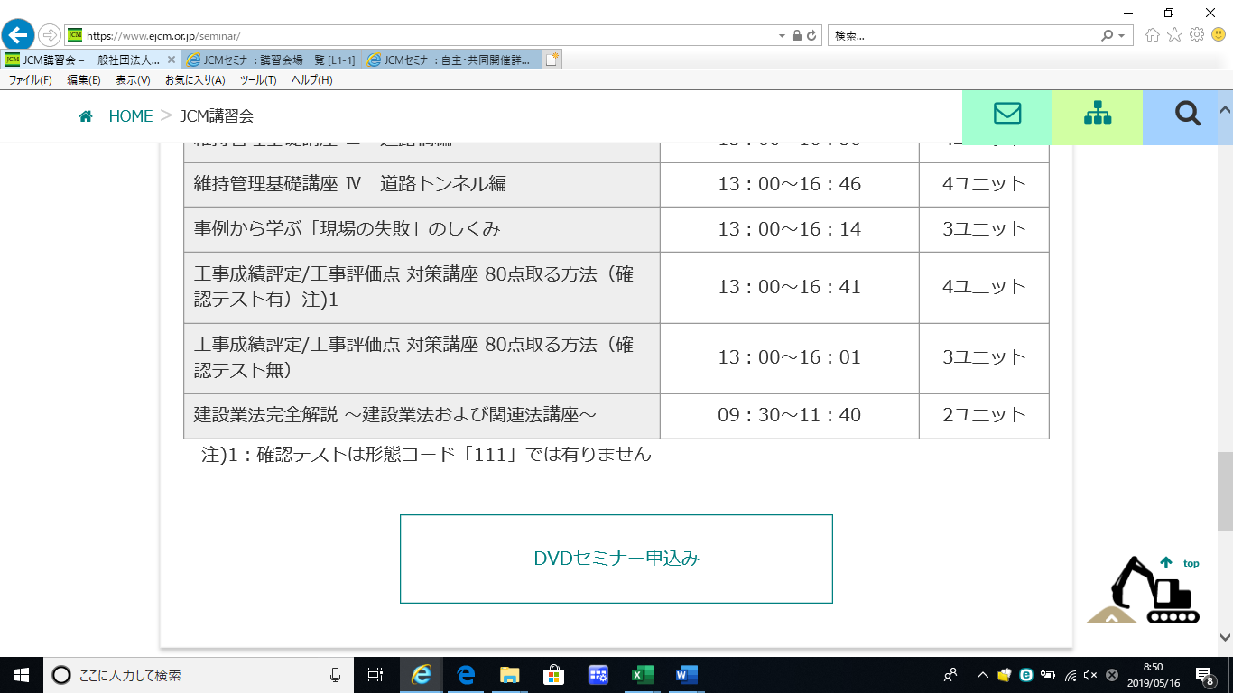

４ DVDセミナー予定表が表示されるので、その中から講習地栃木県を選択する。
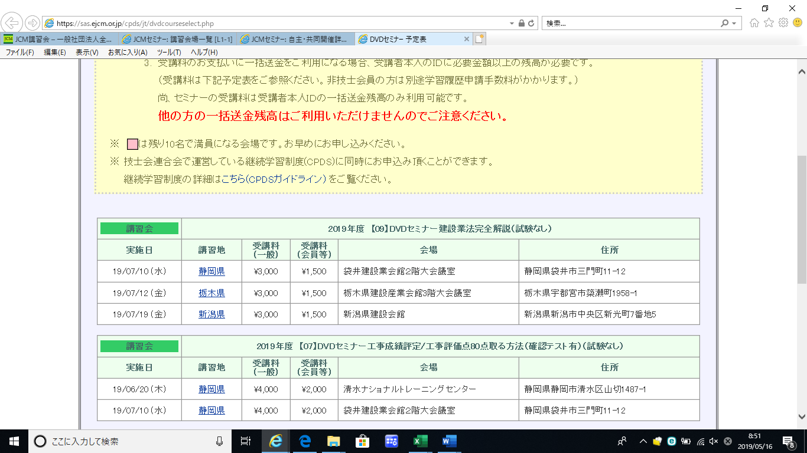

５ DVDセミナー申込画面が表示されるので、必要事項を入力する。
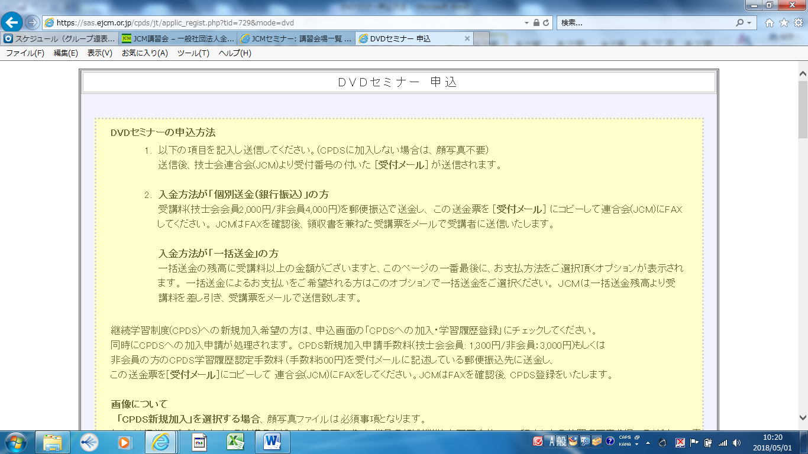

６ 入力が終了したら、「入力内容を確認」を選択する。（この時入力に不備があると
再度入力画面に切り替わるので、不備の箇所を入力する。）
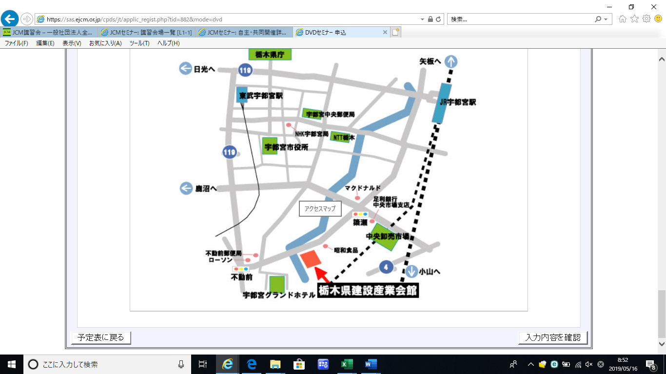

７ 確認画面が表示されるので、入力内容を再度確認のうえ、「入力内容を登録」を選択。

８ 申込完了の画面が表示される。

